Examen Parcial 1 – Parte Practica
- Nombre del estudiante: Abraham Núñez Sánchez
- Fecha: 15 de octubre del 2026
- Diagnostico inicial
Antes de modificar el servidor, realiza una revisión general que permita conocer su estado actual. Deberás revisar usuarios y privilegios, cuentas temporales, servicios y puertos, configuración SSH y banner, firewall, permisos de archivos sensibles, almacenamiento y estado del cifrado. Conserva evidencia del estado encontrado.
- Identificación y análisis de riesgos
A partir del diagnóstico, identifica las configuraciones que consideres inseguras o inadecuadas. Por cada hallazgo describe la situación encontrada, el riesgo, el impacto y el control necesario. Indica también si puede afectar principalmente a la confidencialidad, integridad o disponibilidad de la información o del servicio.
- Aplicaciones de controles
Corrige las configuraciones que puedan modificarse de manera segura durante el examen. Las correcciones deberán considerar lo trabajado durante el curso sobre mínimo privilegio, cuentas temporales, SSH, banner, firewall de host, permisos, llaves criptográficas y protección de información. En el caso del almacenamiento cifrado, no será necesario convertir el volumen a LUKS durante el examen; deberás realizar el diagnóstico y explicar la solución que aplicarías.
- Verificación
Después de realizar las correcciones, demuestra que los controles funcionan. Cuando corresponda, realiza una prueba positiva para demostrar que una actividad autorizada continúa funcionando y una prueba negativa para demostrar que una actividad que no debería permitirse es rechazada. Podrás utilizar cliente-examen para realizar estas comprobaciones.
- Análisis del almacenamiento
Determina si el volumen destinado a información de clientes se encuentra protegido mediante cifrado. Explica brevemente la situación encontrada, el riesgo, la tecnología que utilizarías, cómo comprobarías que el volumen quedó protegido y qué riesgo permanecería cuando el volumen estuviera desbloqueado.

Hallazgo | Evidencia inicial | Riesgo e impacto | Control o corrección | Evidencia final
Múltiples usuarios con permisos root en el servidor, algunas de ellas están duplicadas como Soporte y soporte | Revisando el archivo /etc/passwd se encontraron los usuarios:  - vboxuser  - adminsys  - Soporte (este no esta en el grupo de sudo)  - soporte  - temporal (este no esta en el grupo de sudo) | Vectores de riesgo ya que aumentan la probabilidad de alguna violación a la triada CIA mediante estos usuarios. | - sudo gpasswd -d soporte sudo, si se necesita algo puntual, un archivo en sudoers.d con solo esos comandos  - Bloquear o eliminar la innecesaria: sudo usermod -L -e 1 Soporte | Imagen 1
Servicios expuesto | Mediante los comandos ss -tulpn y systemctl se encontraron los servicios de apache y ssh abiertos | Acceso no autorizado a estos servicios. | - Activar un firewall y mejorar la configuración de cada servicio. | Imagen 2 y 3
Firewall desactivado | UFW esta inactivo e Iptables no tiene ninguna regla, esto mediante la revisión de ufw status e iptables -L -n -v | Servidor que permite conexiones de cualquier externo sin protección | - Activar UFW y aplicar reglas en Iptables  - UFW con deny y configuración solo 22 y 80 | Imagen 4
Usuario temporal sin fecha de caducidad | Se encontro que el usuario “temporal” no tiene configurado una caducidad | Cuenta vigente indefinidamente | sudo chage -E 2026-10-31 temporal | Imagen 5
Volumen de clientes sin cifrar | Mediante “lsblk -f” se encontró que sdb1-ext4 montado en /datos_teocelonet, sin crypto_LUKS | Robo del disco o copia de la VM expone los datos en claro | Cifrar la partición con LUKS2 | Imagen 6

La imagen muestra a los usuarios creados con ID 1000 o superior que indica que fueron creados y no pertenecen a un servicio. Además se muestra que usuarios pertenecen al grupo sudo y por tanto pueden ejecutar acciones como root.
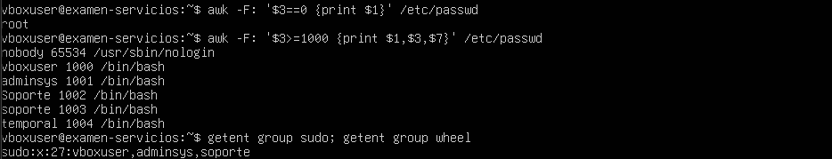
Imagen 1

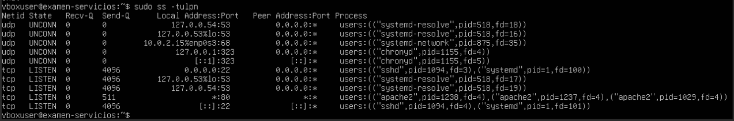
Se muestra un listado de los servicios activos, mostrando la IP, el puerto y de más información.
Imagen 2
Se hace un listado general de los servicios activos en el servidor.
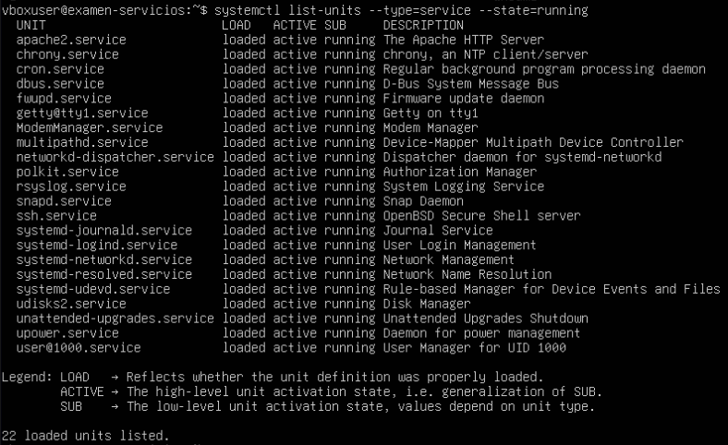
Imagen 3
Se verifica el status de UFW e iptables
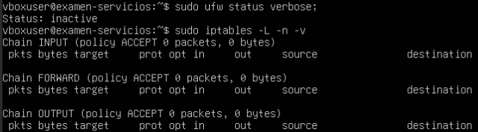
Imagen 4

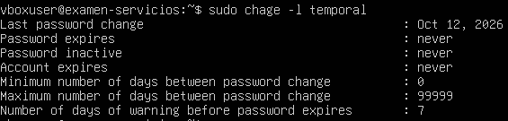
Se puede observar la información del usuario “temporal” el cual no presenta configuraciones como caducidad en la contraseña y caducidad en el usuario mismo.
Imagen 5
Se observa que la partición datos_teocelonet están en un formato EXT4 sin cifrar.
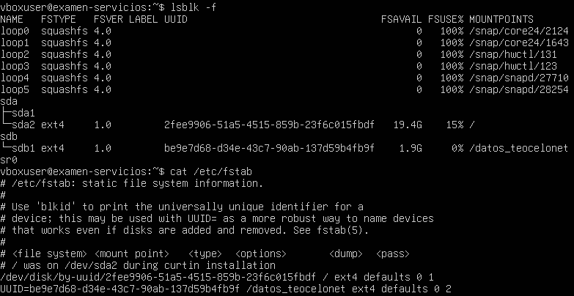
Imagen 6

- ¿Cuál de los riesgos encontrados consideras que representaba el mayor peligro para MercadoNova y por qué?
El mayor peligro fue la combinación de privilegios excesivos con cuentas mal controladas y la ausencia de firewall. La cuenta de soporte pertenecía al grupo sudo, por lo que podía ejecutar cualquier comando como root, y la cuenta temporal no tenía fecha de expiración, de modo que seguía vigente aunque ya no hubiera necesidad.
Como el firewall estaba inactivo (policy ACCEPT y sin reglas), cualquier servicio que se levantara por error quedaba expuesto. Basta con comprometer una de estas cuentas (por contraseña débil, reutilizada o filtrada) para obtener control total del servidor: leer los datos de clientes, modificar la configuración del sitio o detener el servicio. Es un riesgo que afecta a la confidencialidad, integridad y disponibilidad a la vez, y que multiplica el impacto de cualquier otro fallo, por eso lo considero más grave que un hallazgo aislado.
- ¿Qué riesgo relevante continúa existiendo aun después de aplicar los controles?
Aun con los controles aplicados, permanece el riesgo de robo o mal uso de credenciales legítimas. Los administradores que conservan sudo como vboxuser y adminsys siguen siendo un punto único de falla: si se roba su llave privada, se compromete su equipo o se les engaña con phishing, el atacante entra por un canal autorizado y el firewall, SSH y los permisos no lo detienen.
Otro riesgo es el que ya describe el análisis de almacenamiento: con el volumen LUKS desbloqueado, cualquier proceso comprometido o usuario con privilegios puede leer clientes.txt en claro, porque el cifrado solo protege el disco apagado o robado.

